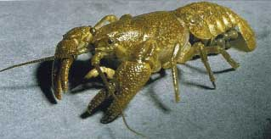

KAZALO

1. UVOD……………………………………………………………………………………….1

2. VRSTE RAKOV…………………………………………………………………………….2
2.1 dvoklopniki………………………………………………………………………………...2
2.2 vitičnjaki……………………………………………………………………………………3
2.3 višji raki…………………………………………………………………………………….4

3. ZGRADBA TELESA……………………………………………………………………….5
3.1 hitinjača…………………………………………………………………………………….6

4. PREHRANJEVANJE ………………………………………………………………………7

5. ŽIVLJENSKI KROG…………………….………………………………………………….8

6. OBRAMBA…………………………………………………………………………………9
6.1 moč klešč…………………………………………………………………………………...9
6.2 tek postrani…………………………………………………………………………………9
6.3 zakopavanje v tla…………………………………...………………………………………9
6.4 kamuflaža…………………………………….…………………………………………….9

7. PLANKTONSKI RAKCI………………………………………………………………….10

8. POVZETEK……………………………………..…………………………………………11

9. UPORABLJENA LITERATERA……………...…………………………………………..12

1. UVOD

Predstavila vam bom rake. Morskih rakov je veliko različnih vrst. So različnih oblik in velikosti. Nekateri lebdijo v morski vodi, drugi pa živijo na morskem dnu. Premikajo se tako, da hodijo ali plavajo. Nekateri so prirasli na morsko podlago. Prehranjujejo se z rastlinsko, živalsko hrano ali na zajedavski način. Rakov je več kot 55.000 vrst.

-1-

2. VRSTE RAKOV

Živalsko poddeblo rakov (crustacea) je največja skupina v okviru debla členonožcev. Vso skupino delimo v več razredov; najpomembnejša sta razred višjih rakov in razred vitičnjakov. V razred višjih rakov uvrščamo rečne rake, rakovice, jastoge in kozice. V to veliko in raznoliko skupino uvrščamo tudi največjega členonožca na svetu, japonsko orjaško rakovico. V razred rakov vitičnjakov uvrščamo morske loparje, morske želodke in druge vitičnjake.

2.1 dvoklopniki

Nejasno členjeno telo je lahko različnih oblik, od krožne, do ovalne in pravokotno ovalne.
Površina je lahko pri posameznih vrstah gladka ali brazdasta. Podobni so školjkam, ker imajo oklep iz dveh lupin, ki ju zapira mišica. Glava je največji del telesa. Vse vrste imajo sredi glave preprosto oko, nekatere pa imajo tudi par sestavljenih očes. Večina vrst se razmnožuje s paritvijo samcev in samic. Nekateri dvoklopniki s svetlikanjem privabijo spolne partnerje. Jajčeca odlagajo v vodo jih zalepijo na rastline. Jajčeca so lahko zelo trda in odporna proti izsušitvi. Lahko se hranijo z mrhovino in v vodi lebdečimi hranilnimi delci, nekaj pa je plenilcev.

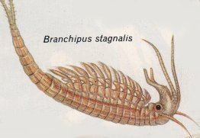

Slika 1:ŠKRGONOŽEC

-2-

2.2 vitičnjaki

Na oprsju imajo 6 parov okončin in so lahko s peclji ali brez njih. Oklep je iz apnenčastih ploščic. Večina vrst je dvospolnih, pri nekaterih pa sta spola ločena. Nekatere vrste se prehranjujejo na zajedavski način. Vitičnjaki se včasih na ladijskem dnu tako namnožijo, da zmanjšajo hitrost ladje za tretjino.

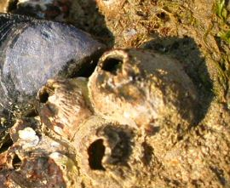

Slika 2:VITIČNJAKI

-3-

2.3 višji raki

Pogosto so živobarvni in imajo trdo zunanje ogrodje utrjeno z apnencem. Oklep-če je razvit-je prostor za škrge. Pogosto imajo pecljate oči in izrazite tipalnice. Oprsje sestavlja do 8 členov, zadek pa ima 6 členov in sploščen pahljačast rep. Z njim lahko hitro zamahujejo in v nevarnosti odplavajo na varno.

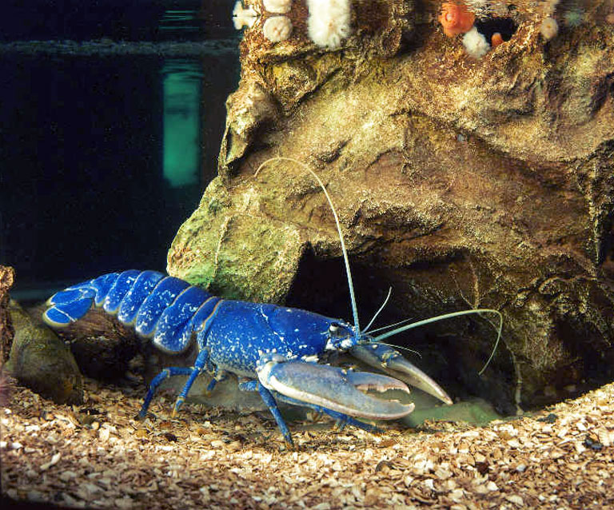

Slika 3:JASTOG

-4-
3. ZGRADBA TELESA

Po velikosti in obliki telesa so raki zelo raznovrstna skupina živali, ki pa jih vseeno druži nekaj skupnih značilnosti. Vsi raki imajo zunanje ogrodje (eksoskelet), ki ga občasno prerastejo in ga z levitvijo zamenjajo z novim. Na glavi imajo par tipalk in pogosto tudi sestavljene oči. Običajno dihajo s škrgami. Nekatere vrste imajo prav posebne plavalne noge Rakovice in jastogi imajo hodilne noge. Loparji imajo dolg usnjat pecelj in oklep iz petih bleščečih, belih ploščic. Široka rakovica ima težko kupolasto lupino oziroma oklep z nagubanim robom, ki spominja na skorjo pite. Škatlasta rakovica je živih barv in ima klešče, ki jih lahko zloži, tako da njeno telo škatlasto obliko. V nasprotju z rakovicami ima rak samotar dolg mehak zadek. Samo prednji del telesa je pokrit s trdim zunanjim skeletom.

HODILNE NOGE

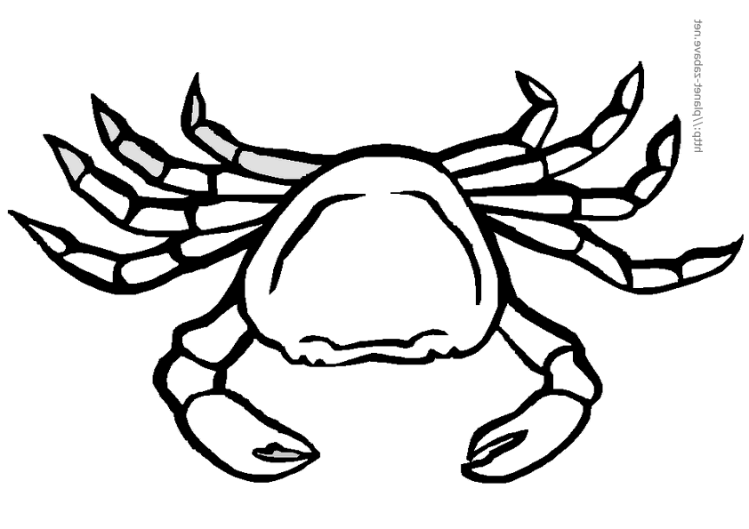

OKO

KLEŠČE

Slika 4:RAKOVICA

-5-
3.1 hitinjača

Telo rakov je obdano s hitinjačo. Hitinjača rakov vsebuje apnenec, zato je trda. Zrakom ne raste. Ko postane pretesna, med košem in zadkom poči. Skozi razpoko rak zleze ven . Pravimo da se levi. Po levitvi je hitinjača mehka, zato rak lahko raste. Kmalu mu hitinjača spet otrdi.

-6-

4. PREHRANJEVANJE

Raki se prehranjuje jo na različne načine. Večina rakovic in jastogov hodi po morskem dnu ali obrežju in s kleščami pobira drobce hrane ali pa se hrani z mesom živali, ki jim prej zdrobi lupine. Hrano običajno najdejo po vonju. Prosto plavajoči raki običajno ne iščejo hrane, ampak lovijo drobce, ki jih prinese vodni tok. Nekatere vrste rakov dobivajo hrano s čiščenjem drugih živali. Kozica čistilka z vitkimi kleščami ščipa kožne zajedavce in koščke odmrle kože z različnih vrst rib. Ribe prepoznajo svojega čistilca po značilnih pisanih barvah. Kokosov tatič se hrani izključno s sadeži, zlasti mladimi kokosovimi orehi

-7-
5. ŽIVLJENSKI KROG

Kot pri številnih skupinah žuželk je tudi pri rakih v življenjski cikel vključena preobrazba. Pri rakovicah samica varuje jajčeca, iz katerih se razvijejo lebdeče ličinke zoeje, ki jih odnese morski tok. Ličinke se med rastjo počasi spremenijo v ličinko, imenovano megalopa, ki se čez čas spusti na morsko dno in se počasi spremeni v majhno rakovico. Ti mladiči se potem odpravijo proti obalnim plitvinam in tam ostanejo do konca življenja.

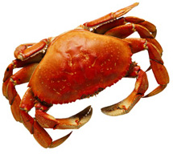

Slika 5:RDEČA RAKOVICA

-8-

6. OBRAMBA

Večina rakov ima trdo zunanje ogrodje (eksoskelet), ki jih varuje pred roparji. Številni raki se tudi kamuflirajo, zakopajo v tla in bežijo.

6.1 moč klešč

Kokosov tatič se brani z mogočnimi kleščami. Te so tako močne, da bi si lahko z njimi izrezal pot iz škatle za pecivo.

6.2 tek postrani

Za mnoge rakovice je nagel umik postrani najhitrejši način pobega. Zaradi oblike telesa laže vstopijo v brlog postrani.

6.3 zakopavanje v tla

Mnoge rakovice, npr. kimovka, se zakopljejo v tla, da uidejo roparjem. Oči jim štrlijo iz tal in oprezajo za nevarnostjo.

6.4 kamuflaža

Nekatere rakovice, npr. morski pajek okraševalec, si pokrijejo oklep z rastlinami in morskimi živalmi, da se prikrijejo na morskem dnu.

-9-
7. PLANKTONSKI RAKI

V morju živijo številne vrste rakcev, ki jih s prostim očesom skoraj ne opazimo. Večina je dolga samo nekaj milimetrov in so pomembna sestavina planktona (gmote majhnih lebdečih bitij, ki živijo blizu vodne gladine. Najpogostejši planktonski rakci so ceponožci. Hranijo se z mikroskopsko majhnimi algami in so po številu osebkov verjetno najštevilnejša živalska skupina na svetu.

-10-
8. POVZETEK

VRSTE RAKOV

Skupino delimo v več razredov; najpomembnejša sta razred višjih rakov in razred vitičnjakov. V razred višjih rakov uvrščamo rečne rake, rakovice, jastoge in kozice. V razred rakov vitičnjakov uvrščamo morske loparje, morske želodke in druge vitičnjake.

ZGRADBA TELESA

Vsi raki imajo zunanje ogrodje (eksoskelet), ki ga občasno prerastejo in ga z levitvijo zamenjajo z novim. Na glavi imajo par tipalk in pogosto tudi sestavljene oči. Običajno dihajo s škrgami. Nekatere vrste imajo prav posebne plavalne noge Rakovice in jastogi imajo hodilne noge.

PREHRANJEVANJE

Raki se prehranjuje jo na različne načine. Večina rakovic in jastogov hodi po morskem dnu ali obrežju in s kleščami pobira drobce hrane ali pa se hrani z mesom živali, ki jim prej zdrobi lupine. Hrano običajno najdejo po vonju. Prosto plavajoči raki običajno ne iščejo hrane, ampak lovijo drobce, ki jih prinese vodni tok. Nekatere vrste rakov dobivajo hrano s čiščenjem drugih živali.

ŽIVLJENSKI KROG

Pri rakovicah samica varuje jajčeca, iz katerih se razvijejo lebdeče ličinke zoeje, ki jih odnese morski tok. Ličinke se med rastjo počasi spremenijo v ličinko, imenovano megalopa, ki se čez čas spusti na morsko dno in se počasi spremeni v majhno rakovico.

OBRAMBA

Večina rakov ima trdo zunanje ogrodje (eksoskelet), ki jih varuje pred roparji. Številni raki se tudi kamuflirajo, zakopajo v tla in bežijo.

PLANKTONSKI RAKCI

V morju živijo številne vrste rakcev, ki jih s prostim očesom skoraj ne opazimo in so pomembna sestavina planktona. Najpogostejši planktonski rakci so ceponožci.

-11-
9. UPORABLJENA LITERATURA

Burnie, David. Ilustrirana enciklopedija živali. Tržič: Učila, 2001.

South, Toni; Morris, Pat. Narava v osrednji Evropi. Ljubljana: DZS D.D., 1993.

Velika ilustrirana enciklopedija. Ljubljana: Mladinska knjiga, 1999.

Velika ilustrirana enciklopedija živali. Ljubljana: Mladinska knjiga, 2005.

Velika ilustrirana otroška enciklopedija. Ljubljana : Mladinska knjiga, 1997.

Veliki slikovni slovar. Ljubljana: Mladinska knjiga, 2000.

Wikipedia. Raki: http://sl.wikipedia.org/wiki/Raki (januar 22, 2009).

-12-

